Информация о реализации списанного имущества
РФ АО «Фонд развития предпринимательства «Даму» по ЗКО
04.07.2025 г.

№ | Наименование | Инвентарный номер | Год выпуска | Оценочная стоимость | Фото
1 | Кресло Маджестик (ЦОП) | URL000000255 | 2013 | 2 288,8 | 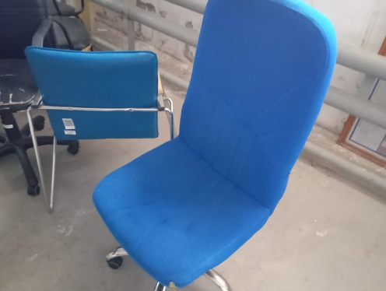
2 | Кресло Торино (ЦОП) | ZKO00000000000000147 | 2015 | 1 106,4 | 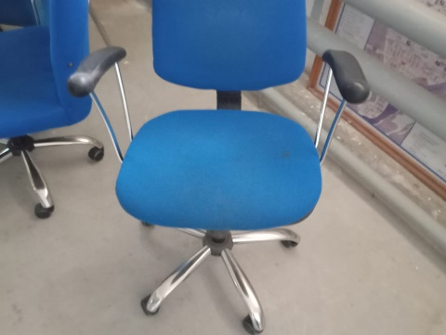
3 | Стул Танго (ЦОП) | URL000000217 | 2013 | 1 482,4 | 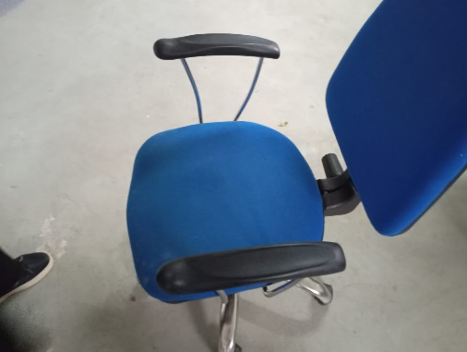
4 | Стул Танго (ЦОП) | URL000000218 | 2013 | 1 482,4 | 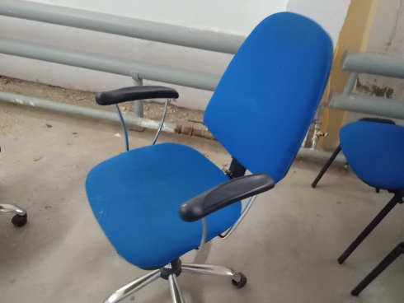
5 | Стул Танго (ЦОП) | URL000000223 | 2013 | 1 482,4 | 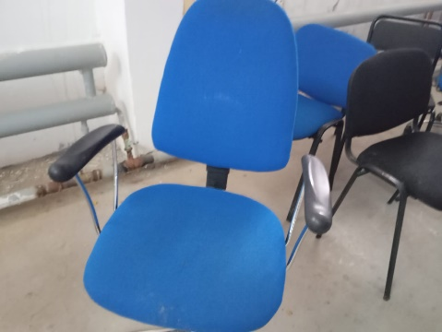
6 | Стул Танго (ЦОП) | URL000000226 | 2013 | 1 482,4 | 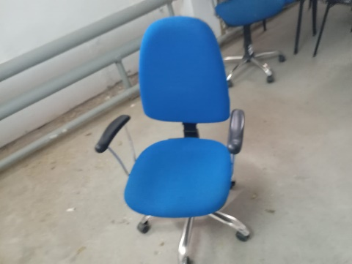
7 | Сплит-система настенного типа Алмаком | ZKO00000000000000137 | 2015 | 7 923,2 | 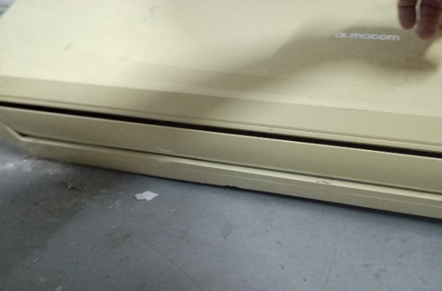
8 | Кресло офисное | URL000000152 | 2013 | 970,4 | 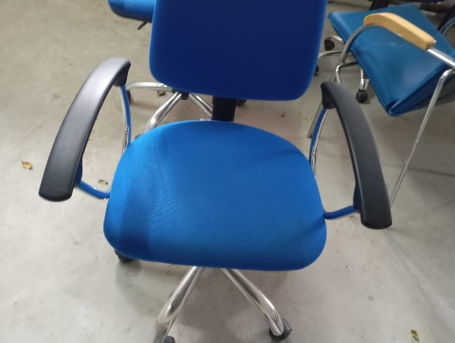
9 | Кресло офисное | URL000000159 | 2013 | 970,4 | 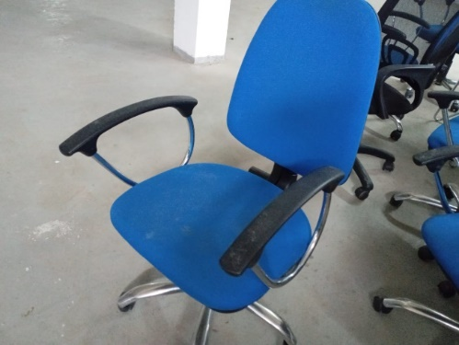
10 | Кондиционер бытовой автономный OTEX | AST000000358 | 2015 | 8 266,4 | 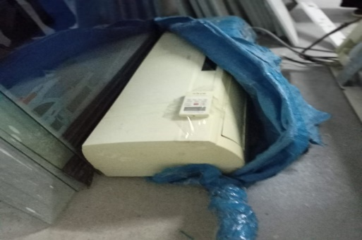

Дополнительные фото могут быть предоставлены по запросу, контактные телефоны по вопросам приобретения-тел. 8 (7112) 55 48 08

